TRƯỜNG THCS CÁT LINH  NĂM HỌC 2017 – 2018 | NỘI DUNG ÔN TẬP HỌC KÌ II  KHỔI 9 – MÔN: TOÁN
A . Kiến thức cần nhớ
I . Đại số
- Khái niệm: PT bậc nhất hai ẩn, hệ hai PT bậc nhất hai ẩn và nghiệm của nó, hệ PT tương đương.
- Cách giải hệ PT bằng phương pháp thế, phương pháp cộng đại số, phương pháp đặt ẩn phụ.
- Tính chất của hàm số 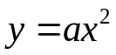 (a # 0). Đồ thị của hàm số (a # 0).
- PT bậc hai một ẩn: Đn, công thức nghiệm, công thức nghiêm thu gọn.
- Hệ thức Vi –ét và ứng dụng.
- Giải bài toán bằng cách lập PT
II. Hình học:
- Định nghĩa góc ở tâm, số đo cung.
- Định nghĩa, tính chất, hệ quả: góc nội tiếp, góc tạo bởi tia tiếp tuyến và dây cung, góc có đỉnh ở bên trong đường tròn, góc có đỉnh ở bên ngoài đường tròn.
- Định nghĩa, tính chất, dấu hiệu nhận biết tứ giác nội tiếp.
- Định nghĩa đường tròn nội tiếp, đường tròn ngoại tiếp một đa giác. Xácđịnh tâm và bán kính đường tròn ngoại tiếp, nội tiếp tam giác đều, hình vuông, lục giác đều.
- Các công thức tính và cách tính:
- Độ dài đường tròn, cung tròn.
- Diện tích hình tròn, hình quạt tròn, hình viên phân, hình vành khăn.
- Diện tích xung quanh, diện tích toàn phần, thể tích hình trụ, hình nón, hình cầu.
B. Bài tập:
Dạng 1: Phương trình, hệ phương trình
Bài 1.Giải các phương trình và hệ phương trình sau:
- 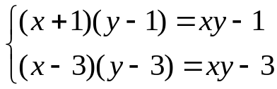 b) 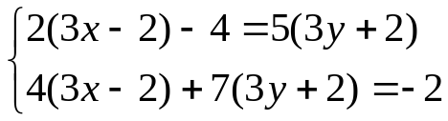
c) 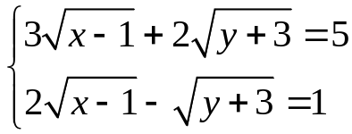 d) 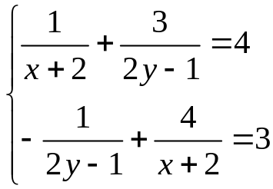
e) 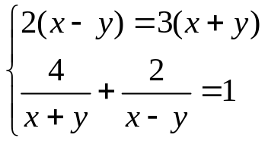 f) 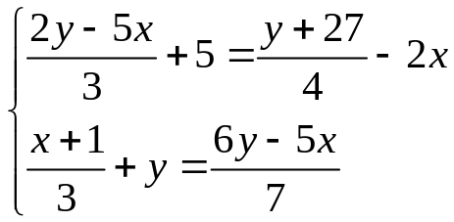
g) 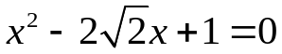 h) 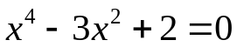 i) 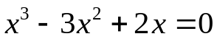
Bài 2.Cho phương trình ẩn x: 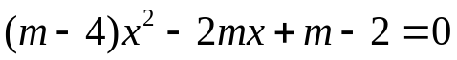
- Giải phương trình khi m = 5
- Tìm m để phương trình có nghiệm 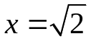. Tìm nghiệm còn lại.
- Tìm m để phương trình: có nghiệm? Có 2 nghiệm phân biệt? Vô nghiệm? Có nghiệm kép?
- Khi phương trình có nghiệm 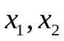: - Hãy tính 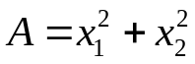 theo m
- Tìm m để A =1
Bài 3.Cho phương trình: 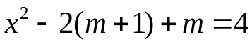 (1) ( m là tham số)
- Cmr: Với mọi m, phương trình (1) luôn có hai nghiệm phân biệt
- Tìm m để phương trình (1) có hai nghiệm trái dấu? Phương trình (1) có hai nghiệm dương?
- Cm biểu thức 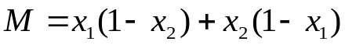 không phụ thuộc vào m.
- Tìm m để phương trình (1) có 2 nghiệm thỏa mãn 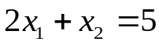
- Tính GTNN của
- Lập phương trình bậc hai có các nghiệm là 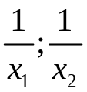
Bài 4.Cho hệ phương trình 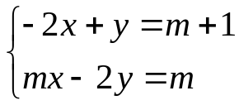
- Giải hệ pt khi m = -2
- Tìm m để hpt có nghiệm duy nhất thỏa mãn x – y = 1
Bài 5.Cho hệ phương trình 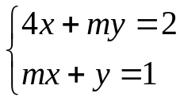
- Giải hệ pt khi m = 1
- Tìm m để hpt có nghiệm duy nhất thỏa mãn x + y < 2
Bài 6.Cho hệ phương trình 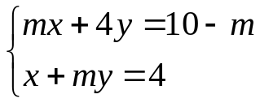 ( m là tham số)
- Giải hệ phương trình khi m = 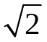
- Giải và biện luận hệ phương trình theo m.
- Xác định các giá trị nguyên của m để hệ có nghiệm duy nhât (x ; y) sao cho a, y > 0
- Với giá trị nào của m thì hệ có nghiệm (x ; y) với x, y là các số nguyên dương.
Bài 7.Cho hệ phương trình 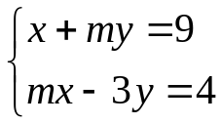
- Giải hệ phương trình khi m = 3
- Với giá trị nào của m để hệ có nghiệm (-1 ; 3)
- Chứng tỏ rằng hệ phương trình luôn có nghiệm duy nhất với mọi m.
Dạng 2: Hàm số và đồ thị
Bài 9:Cho hàm số 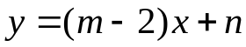. Hãy xác định m và n để đồ thị (d) của hàm số:
- Đi qua điểm A(-1; 2) và điểm B(3; -4)
- Cắt trục tung tại điểm có tung độ 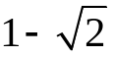và cắt trục hoành tại điểm có hoành độ 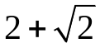
- Song song với đường thẳng 3x + 2y = 1 và cắt đường thẳng y =2 tại điểm có hoành độ 1.
Bài 10.Cho Parobol (P): 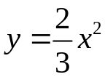 và đường thẳng 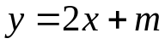
- Vẽ (P) b) Tìm m để (P) và (d) tiếp xúc nhau. Tìm tọa độ tiếp điểm.
Bài 11.Cho đường thẳng (d): 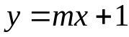 và Parabol (P): 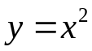
- Chứng minh: Với mọi giá trị của tham số m, đường thẳng (d) luôn đi qua một điểm cố định và luôn cắt (P) tại hai điểm phân biệt A và B.
- Tìm m để diện tích tam giác OAB bằng 2 (đvdt)
Dạng 3. Rút gọn biểu thức
Bài 12.Cho biểu thức 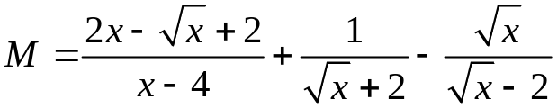 với 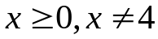
- Rút gọn M b) So sánh M với 1 c) Tìm x để 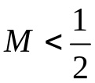
Bài 13.Cho biểu thức 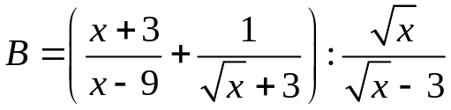 với 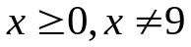
- Rút gọn B b) Chứng minh 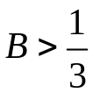
Bài 14.Cho biểu thức 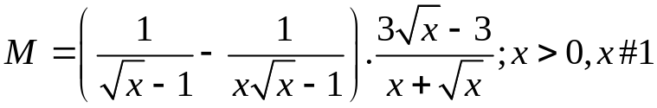
- Rút gọn M b) Tìm x nguyên để M có giá trị nguyên
Bài 15.Cho biểu thức 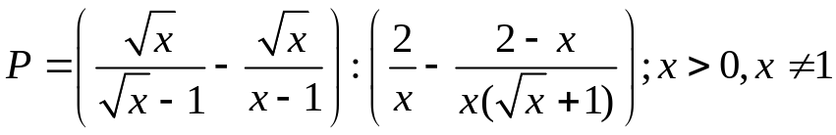
- Rút gọn P b) Tìm x để P = 2 c) Tìm GTNN của P khi x > 1
Bài 16.Cho hai biểu thức 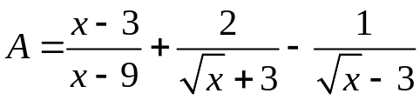 và 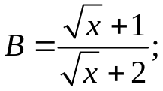
Với 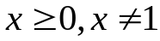
- Tính giá trị của biểu thức B khi x = 4
- Rút gọn biểu thức A
- Tìm x để A = B
Bài 17.Cho hai biểu thức 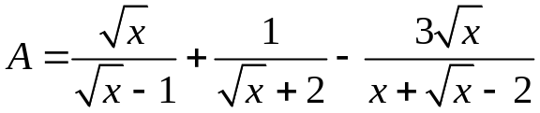 và 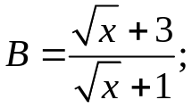với
- Tính giá trị của biểu thức B khi x = 36
- Rút gọn biểu thức A
- Tìm x để biểu thức S = A.B có GTLN
Bài 18.Cho biểu thức 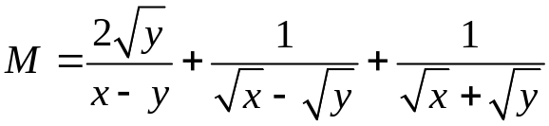
với 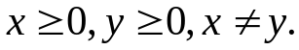
- Rút gọn M b) Tìm x, y sao cho x = 4y và M = 1.
Dạng 4. Giải bài toán bằng cách lập phương trình, hệ phương trình.
- Dạng toán số:
Bài 19.Tìm hai số tự nhiên biết rằng hiệu của chúng bằng 1275 và nếu lấy số lớn chia cho số nhỏ thì được thương là 3 và số dư là 125.
Bài 19.1.Tìm một số tự nhiên có hai chữ số biết rằng nếu đổi chỗ hai chữ số của nó thì được một số lớn hơn số đã cho là 36, tổng của số đã cho và sô mới tạo thành là 110.
- Dạng toán vòi nước chảy, chung riêng
Bài 20.Một đội thủy lợi theo kế hoạch phải sửa chữa một đoạn đê trong một thời gian quy định. Biết rằng nếu bớt đi 3 người thì đội phải kéo dài thêm 6 ngày, còn nếu có thêm 2 người thì đội hoàn thành trước thời gian quy định là 2 ngày. Hỏi đội có bao nhiêu người và kế hoạch dự định là bao nhiêu ngày, nếu năng suất mọi người như nhau.
Bài 21.Hai công nhân nếu làm chung một công việc thì mất 40 giờ. Nếu người thứ nhất làm 5 giờ và người thứ hai làm trong 6 giờ thì hoàn thành 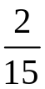 công việc. Hỏi nếu mỗi người làm riêng thì mất bao nhiêu giờ mới hoàn thành công việc?
Bài 22.Hai vòi nước cùng chảy vào một bể không có nước thì sau 3 giờ đầy bể. Nếu để vòi 1 chảy một mình trong 20 phút, khó lại rồi mở tiếp vòi 2 chạy trong 30 phút thì cả hai vòi chảy được  bể. Tính thời gian mỗi vòi chảy một mình đầy bể.
- Dạng toán năng suất
Bài 23. Một đội sản xuất phải lam 1000 sản phẩm trong một thời gian quy định. Nhờ tăng năng suất lao động, mỗi ngày đội làm thêm được 10 sản phẩm so với kế hoạch. Vì vậy chẳng những đã làm vượt mức kế hoạch 80 sản phẩm mà còn hoàn thành công việc sớm hơn 2 ngày so với quy định. Tính số sản phẩm mà đội sản xuất phải làm trong một ngày theo kế hoạch
Bài 24. Hai tổ sản xuất cùng may một loại áo. Nếu tổ I may trong 3 ngày và tổ II may trong 5 ngày thì hai tổ may được 1310 áo. Biết rằng mỗi ngày tổ I may nhiều hơn tổ II là 10 cái áo. Hỏi một ngày mỗi tổ may được bao nhiêu áo?
Bài 25.Một đội xe dự định dùng một số xe cùng loại để chở 120 tấn hàng. Lúc sắp khởi hành đội được bổ sung thêm 5 xe nữa cùng loại. Nhờ vậy, so với ban đầu, mỗi xe phải chở ít hơn 2 tấn. Hỏi lúc đầu đội có bao nhiêu xe. Biết khối lượng hàng mỗi xe chở như nhau.
- Dạng toán chuyển động
Bài 26.Lúc 6 giờ 30 phút một người đi xe máy từ A đến B dài 75km với vận tốc định trước. Đến B người đó nghỉ lại 20 phút rồi mới quay về A với vận tốc lớn hơn vận tốc lúc đi 5km/h. Người đó về đến A lúc 12 giờ 20 phút. Tính vận tốc của người đo lúc đi từ A đến B.
Bài 27.Một ô tô đi quãng đường AB với vận tốc 50km/h, rồi đi tiếp quãng đường BC với vận tốc 45km/h. Biết tổng chiều dài quãng đường AB và BC là 165km và thời gian ô tô đi quãng đường AB ít hơn thời gian ô tô đi quãng đường BC là 30 phút. Tính thời gian ô tô đi trên quãng đường AB, BC.
Bài 28.Một ca nô chạy xuôi dòng một khúc sông dài 80km, sau đó chạy ngược dòng khúc sông ấy một đoạn dài 96km thì hết tất cả 10 giờ. Tính vận tốc riêng của ca nô nếu vận tốc của dòng nước là 2km/h.
- Dạng toán liên quan đến hình học
Bài 29.Hai cạnh của mảnh đất hình chữ nhật hơn kém nhau 10m. Tính chu vi của mảnh đất ấy biết diện tích của nó là 1200 m².
Bài 29.1.Tính diện tích của một hình chữ nhật nếu tăng mỗi cạnh thêm 5m thì diên tích tăng thềm 175m², nếu tăng chiều rộng thêm 2m và giảm chiều dài đi 5m thì diện tích giảm đi 20m².
- Dạng toán phần trăm
Bài 30.Hai xí nghiệp theo kế hoạch phải làm 360 dụng cụ. Nhờ sắp xếp hợp lí dây chuyền sản xuất nên xí nghiệp 1 đã vượt mức 12% kế hoạch, xí nghiệp 2 vượt mức kế hoạch 10%. Do đó cả hai xí nghiệp đã làm được 400 dụng cụ. Tính số dụng cụ mỗi xí nghiệp phải làm theo kế hoạch.
- Dạng toán khác
Bài 31.Trong một phòng học có một số ghế dài. Nếu xếp mỗi ghế 5 người thì có 9 người không có chỗ ngồi. Nếu xếp mỗi ghế 6 người thì thừa một ghế. Hỏi trong phòng có bao nhiêu ghế và có bao nhiêu người dự họp.
Bài 32.Hai lớp 9A và 9B có tổng số 80 bạn. Trong đợt quyên góp sách, vở ủng hộ các bạn vùng bị thiên tai, bình quân mỗi bạn lơp 9A ủng hộ 2 quyển, mỗi bạn 9B ủng hộ 3 quyển. Vì vậy cả hai lớp ủng hộ 198 quyển sách, vở. Tính số học sinh mỗi lớp.
Dạng 5. Hình học
Bài 33.Cho đường tròn (O, R), đường kính AB. Vẽ dây CD = R (C thuộc cung AD). Nối AC và BD cắt nhau tại M.
- Chứng minh các tam giác MCD và MBA đồng dạng, tính tỉ số đồng dạng.
- Cho 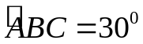, tính độ dài cung nhỏ AC và diện tích hình viên phân giới hạn bởi dây AC và cung nhỏ AC.
- Khi CD//AB, hãy tính diện tích tam giác MCD theo R.
Bài 33.1.Cho đường tròn (O, R), đường kính BC. Gọi A là điểm chính giữa cung BC. Điểm M thuộc đoạn BC. Kẻ tại N.
- Chứng minh 5 điểm A, E, O, M, F thuộc đường tròn;
- Chứng minh BE. BA = BO. BM;
- Tiếp tuyến của đường tròn (O, R) tại A cắt MF tại K. Chứng minh BE = KF
- Khi M di chuyển trên BC, chứng minh MN luôn đi qua một điểm cố định.
Bài 34.Cho nửa đường tròn (O, R), đường kính AB. ĐIểm M thuộc nửa đường tròn. Gọi H là điểm chính giữa cung AM. Tia BH cắt AM tại I. Tiếp tuyến của nửa đường tròn tại A cắt BH tại K. Nối AH cắt BM tại E.
- Chứng minh tam giác BAE cân
- Chứng minh KH. KB = KE²;
- Đường tròn tâm B, bán kính BA cắt AM tại N. Chứng minh tứ giác BIEN nội tiếp
- Tìm vị trí của M để 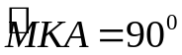
Bài 34.1.Cho nửa đường tròn (O, R), đường kính AB. Gọi C là điểm chính giữa cung AB. Điểm M thuộc cung AC. Hạ , AC cắt MH tại K; MB cắt AC tại E. Hạ  tại I.
- Chứng minh các tứ giác BHKC và AMEI là các tứ giác nội tiếp
- Chứng minh AK. AC = AM²
- Cho R = 5cm, tính giá trị của tổng S = AE.AC + BE.BM
- Cmr khi M chuyển động trên cung AC thì tâm đường tròn ngoại tiếp tam giác IMC thuộc một đường thẳng cố định.
Bài 34.2.Cho nửa đường tròn (O, R), đường kính AB. Kẻ hai tiếp tuyến Ax và By trên cùng nửa mặt phẳng bờ AB có chứa nửa đường tròn. Tiếp tuyến tại M của nửa đường tròn cắt Ax và By lần lượt tại C, D.
- Chứng minh tam giác COD vuông
- Chứng minh CD = AC + BD
- AM và BM cắt OC và OD lần lượt tại E, F. Tứ giác DEMF là hình gì? Vì sao?
- Gọi I là giao điểm của OM và EF. Khi M thay đổi trên nửa đường tròn (O) thì điểm I chuyển động trên đường nào?
Bài 35.Cho tam giác ABC vuông tại C. Vẽ đường tròn tâm O đường kính AC cắt AB tại D. Gọi M là điểm chính giữa cung nhỏ CD. Nối AM cắt BC tại N. Nối DM cắt BC tại E. Tia phân giác của góc MAD cắt BC tại I, cắt MD tại K.
- Chứng minh tứ giác BDMN nội tiếp
- Chứng minh tam giác EIK cân
- Chứng minh MN. AB = MC. NB
Bài 35.1.Cho tam giác ABC có 3 góc nhọn nội tiếp đường tròn (O, R). Các đường cao AD, BE, CF cắt nhau tại H. Gọi I là trung điểm của BC. Nối A với I cắt OH tại G.
- Chứng minh tứ giác BCEF nội tiếp
- Tính độ dài đoạn EF nếu 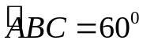 và BC = 20cm.
- Chứng minh G là trọng tâm của tam giác ABC
- Cmr khi A chuyển động trên cung lớn BC sao cho tam giác BAC có 3 góc nhọn thì đường tròn ngoại tiếp tam giác DEF luôn đi qua một điểm cố định.
Bài 35.2. Cho tam giác đều ABC nội tiếp đường tròn (O, R). Kẻ đường kính AD cắt BC tại H. Gọi M là một điểm trên cung nhỏ AC. Hạtại K. Đương thẳng BK cắt CM tại E.
- Chứng minh 4 điểm A, B, H, K thuộc một đường tròn;
- Chứng minh tam giác MBE cân tại M
- Tia BE cắt đường tròn (O, R) tại N (N # B). Tính độ dài cung nhỏ MN theo R
- Tìm vị trí của M để tam giác BME có chu vi lớn nhất.
Bài 36.Cho đường tròn tâm O. Điểm A cố định ở ngoài đường tròn (O). Qua A kẻ một cát tuyến d cắt đường tròn (O) tại hai điểm B và C ( B nằm giữa A và C ). Tiếp tuyến AM, AN tiếp xúc với (O) tại M, N. Gọi I là trung điểm của BC. Đường thẳng qua B và song song với MA cắt MN tại E.
- Chứng minh AM² = AB.AC
- Chứng minh tứ giác OMAN và IMAN nội tiếp
- Chứng minh IE//MC
- Khi d quay quanh A thì trọng tâm G của tam giác ABC chạy trên đường nào?
Bài 37.Cho tứ giác ABCD nội tiếp đường tròn (O). P là điểm chính giữa cung AB (phần không chứa điểm C, D). Hai dây PC và PD lần lượt cắt dây AB tại E, F. Các dây AD, PC kéo dài cắt nhau tại I. Các dây BC, PD kéo dài cắt nhau tại K. CMR:
- 
- Tứ giác CDFE nội tiếp được một đường tròn.
- IK//AB.
- PA là tiếp tuyến của đường tròn ngoại tiếp tam giác FAD
Bài 38.Cho tam giác đều ABC ngoại tiếp đường tròn (O, R). Gọi D, E là các tiếp điểm trên AB, AC. Tia OA cắt đường tròn (O) tại I.
- Chứng minh ADOE là tứ giác nội tiếp
- Chứng minh I là tâm đường tròn ngoại tiêp tứ giác ADOE
- Tính độ dài cung nhỏ DE của đường tròn (O)
- Tính diện tích hình giới hạn bởi các đoạn thẳng AD, AE và cung nhỏ DE nói trên.

